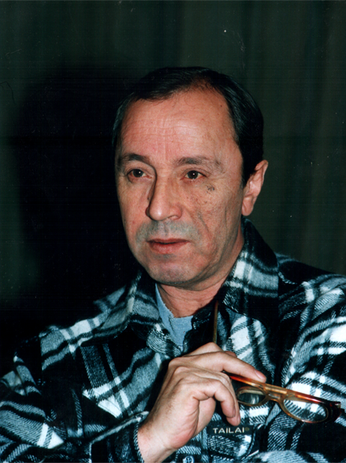
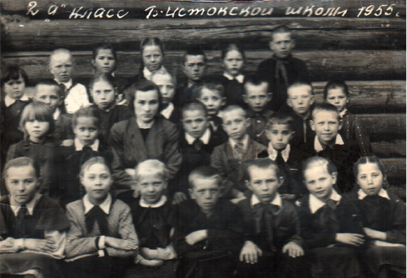
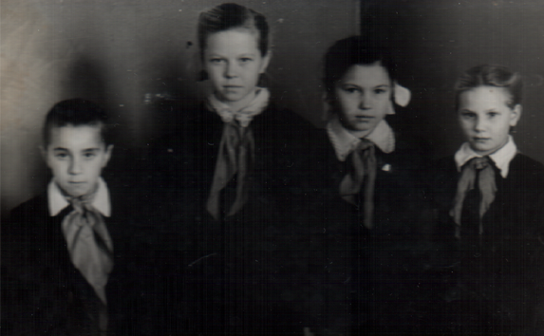
Когда мы, жители п. Б. Исток, бываем на спектаклях в Свердловском театре музыкальной комедии, в программе спектакля ищем имя актера Виталия Николаевича Мишарина, нашего земляка. Его родители – коренные жители Б.Истока - принадлежали к сословию крестьян. Отец,Мишарин Николай Ф., прошел дорогами Великой Отечественной войны до Берлина, имел боевые награды. Мать, Анфея Ивановна, воспитывала четырех детей. О детских и школьных годах племянника рассказывает Анна Ивановна Бабушкина: «Виталий в школе был отличником, активно участвовал в художественной самодеятельности в школе № 5. Устраивать представления - было любимым занятиям мальчика. Он собирал возле своего дома ребятишек и играл с ними в «театр». Для костюмов и декораций шло все: платки, занавески, одежда. Стать артистом – это была единственная мечта Виталия, и он ее осуществил».
ПУТЬ АРТИСТА

Не так прост был путь Виталия Мишарина на большую сцену. Колебаний в выборе профессии не было: только театр. Но первые экзамены в Свердловское театральное училище принесли разочарование: его фамилии в списке принятых не оказалось. Тогда Виталий поступает учеником столяра в драматический театр, а через год – снова экзамены. На сей раз – ура! – он принят. Со второго курса его призвали в ряды Советской Армии. Через три года Виталий – снова студент и по счастливому стечению обстоятельств – снова у Г.Н. Полежаева и В.М. Вороновой. Виталий давно мечтал об оперетте. Строгий художественный совет театра не сразу принял молодого актер: два раза собирались актеры, режиссеры, дирижеры и, в конце концов, решили принять его с испытательным сроком. За год работы он сыграл несколько небольших ролей. Негош был своеобразным творческим экзаменом на право называться артистом Свердловского театра музыкальной комедии. Экзамен сдан. И сдан успешно!


В юбилейной книге «Вас приглашает оперетта» 1983 г. отмечено, что В.Мишарин в роли Савельича в «Капитанской дочке» был трогателен в своей любви к Петруше, смешон в бесконечной опеке великовозрастного «дитяти». Своеобразен актерский дар Виталия Мишарина. Он влюблен в свою нелегкую профессию не на словах, а на деле. Вот почему каждый спектакль играется им как премьера: предельно точно, с полной отдачей, творчески наполненно. Не беда, если роль, которую он сегодня исполняет, укладывается всего в две-три фразы. Для Виталия Мишарина любой его герой, прежде всего, действующее лицо спектакля. Вот почему его «маленькие» роли обретают силу и значение в общей палитре действия. Таков конвойный, запуганный, маленький человечек, впервые услышавший слово «товарищ» от революционного матроса Шванди и у нас на глазах становящийся как бы выше ростом. Таков Брассет, респектабельный лентяй, слуга в «Тетке».
1953 г – поступил в 1 класс Б. Истокской школы №5 (Кл. руководитель Рогова О.Н). Через 8 лет продолжил учебу в ШРМ.
!963 г. – окончил 10 кл.
1964 г. – поступил в Свердловское театральное училище.
1965-1968 гг. – служба в армии.
1968-1971 гг. – продолжил учебу в театральном училище.
1971г.- по наст. время – работа в Екатеринбургском академическом театре музыкальной комедии в должности артиста-солиста.
20 октября 1992 г. Указом Президента РФ было присвоено почетное звание «заслуженный артист России»
Сыграно более 100 ролей.

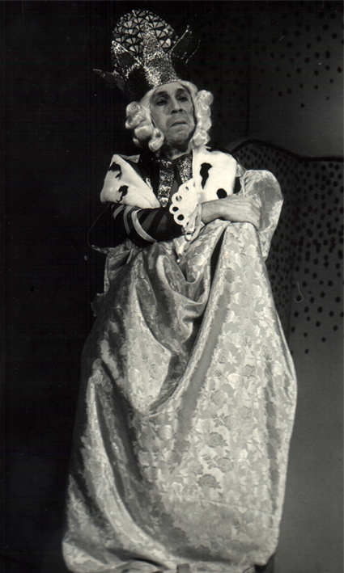
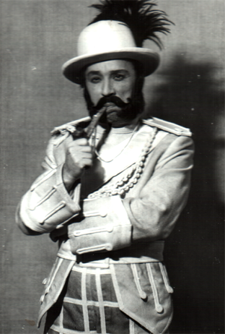
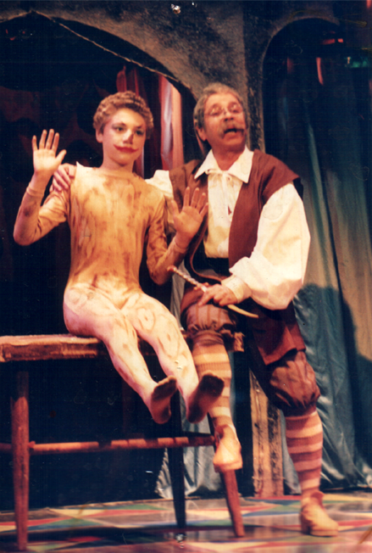
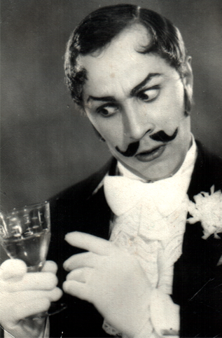
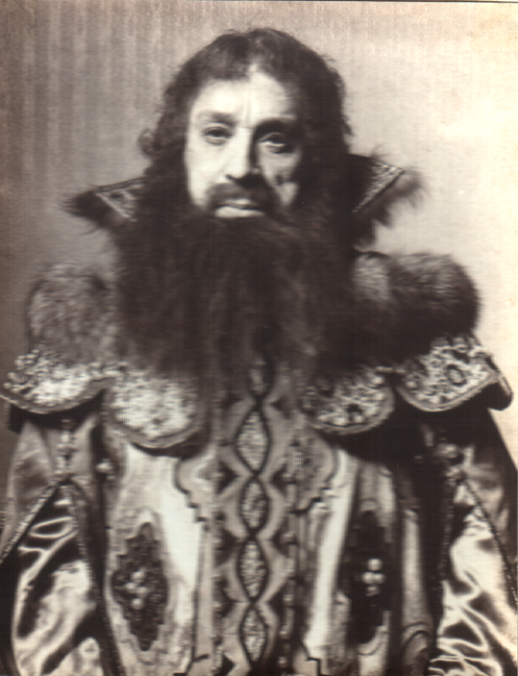
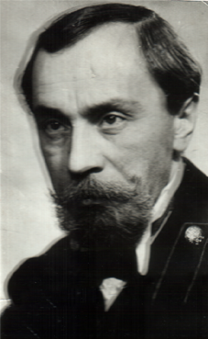
Папа Карло
«Приключения
Буратино»
Майор
«Дети капитана
Гранта»
Король
«Кот в сапогах»
Негош
«Веселая вдова»

Телевизионный фильм
«Иван Бабушкин»
Князь Кречетов
«Девичий
переполох»

